# МИНИСТЕРСТВО НАУКИ И ВЫСШЕГО ОБРАЗОВАНИЯ РОССИЙСКОЙ ФЕДЕРАЦИИ

# федеральное государственное автономное образовательное учреждение высшего образования

# «САНКТ-ПЕТЕРБУРГСКИЙ ГОСУДАРСТВЕННЫЙ УНИВЕРСИТЕТ

# АЭРОКОСМИЧЕСКОГО ПРИБОРОСТРОЕНИЯ»

КАФЕДРА № 34

ОТЧЕТ   
ЗАЩИЩЕН С ОЦЕНКОЙ _____________________

ПРЕПОДАВАТЕЛЬ

|  |  |  |  |  |
| --- | --- | --- | --- | --- |
| доцент, кандидат технических наук |  |  |  | Мыльников В.А. |
| должность, уч. степень, звание |  | подпись, дата |  | инициалы, фамилия |

|  |
| --- |
| ОТЧЕТ О ЛАБОРАТОРНОЙ РАБОТЕ |
| **Безопасное хранение файлов с применением криптоконтейнеров.** |
| по курсу: ОСНОВЫ ИНФОРМАЦИОННОЙ БЕЗОПАСНОСТИ |
|  |

РАБОТУ ВЫПОЛНИЛ

|  |  |  |  |  |  |
| --- | --- | --- | --- | --- | --- |
| СТУДЕНТ ГР. № | 3143 |  |  |  | Казаков И.А. |
|  |  |  | подпись, дата |  | инициалы, фамилия |

Санкт-Петербург 2022 г.

Оглавление

**Цель работы.** 2

**Ход работы.** 3

**Результаты лабораторной работы и выводы.** 4

## **Цель работы.**

Получить навык создания криптоконтейнеров в Linux, понять назначение криптоконтейнеров.

## **Ход работы.**

1. Создадим криптоконтейнер с файловой системой ext4, разместим в нём несколько файлов:

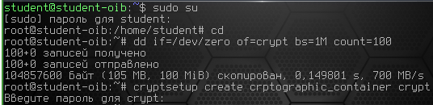

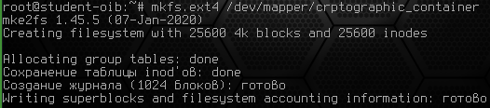

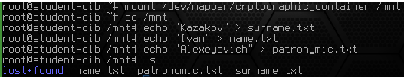

1. 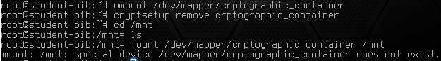Убедимся, что после закрытия криптоконтейнера ни прочитать файлы, расположенные в нём, ни подключить его к файловой системе не удаётся:
2. Изменим данные в привязке, закроем криптоконтейнер и откроем его снова, но с правильным ключом, убедимся, что подключить привязку к файловой системе и считать из нее файлы не удается:

## **Результаты лабораторной работы и выводы.**

Получил навык создания криптоконтейнеров в Linux, понял назначение криптоконтейнеров. Они предназначены для надёжного хранения информации от посторонних лиц.